주차 | 12 주차 | 기간 | 2025.11.18  ~ 2025.11.24 | 지도교수 | (서명)
이번주 한일 요약 | 1. 모델링 제작  2. 학습 내용 정리  3. 팀 회의 정리
<상세 수행내용>
1. 모델링 제작
맵 생성 알고리즘 제작 및 제안
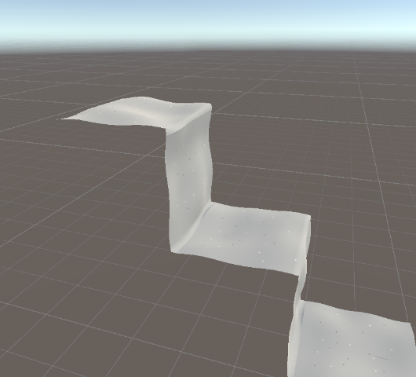

2. 학습 내용 정리
sculpting에 대해 추가 학습 및 하이 폴리에서 로우 폴리로 나가는 방법 에 대해 학습
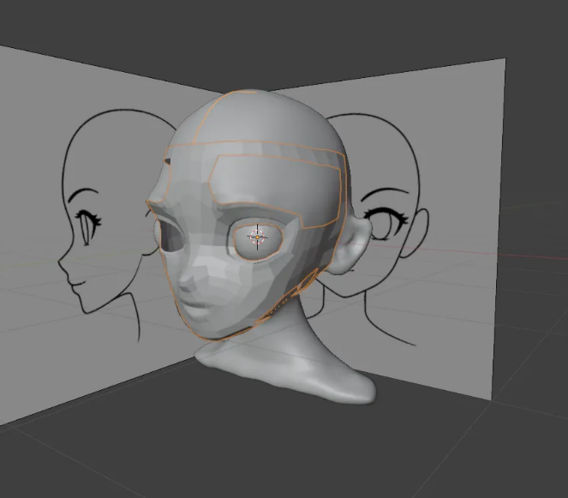
3. 팀 회의 정리
맵생성 관련으로 회의

문제점 정리
해결방안
다음주차 | 13주차 | 다음기간 | 2025.11.25  ~ 2025.12.01
다음주 할일 | 1. 모델링 제작  2. 학습 내용 정리  3. 팀 회의 정리
지도 교수
Comment

